Pendugaan Kedalaman Akuifer Menggunakan Teknik Geolistrik dan Perbandingannya dengan Hasil Log Bor di Desa Pekuncen Kecamatan Jatilawang Kabupaten Banyumas
Septiawan Nurul Handika dan Sehah
Program Studi Fisika, Fakultas MIPA, Universitas Jenderal Soedirman Jalan Dr. Suparno No.61 Karangwangkal Purwokerto Jawa Tengah, Email: septiawan.handika@gmail.com

Data Processing pada Titik Sounding 1
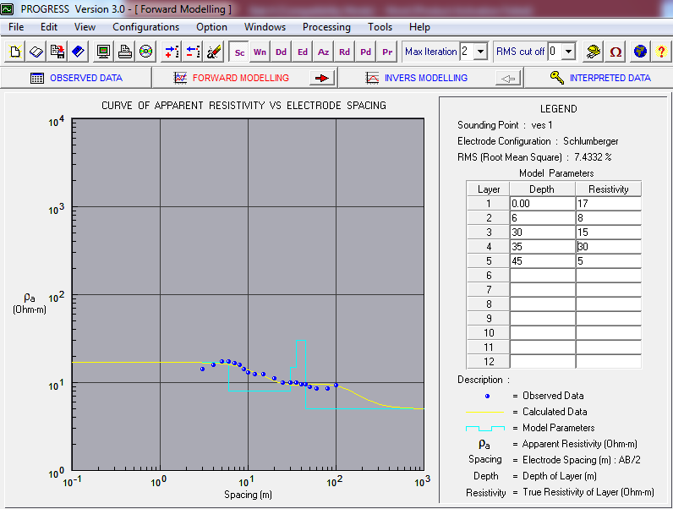

Data Processing pada Titik Sounding 2
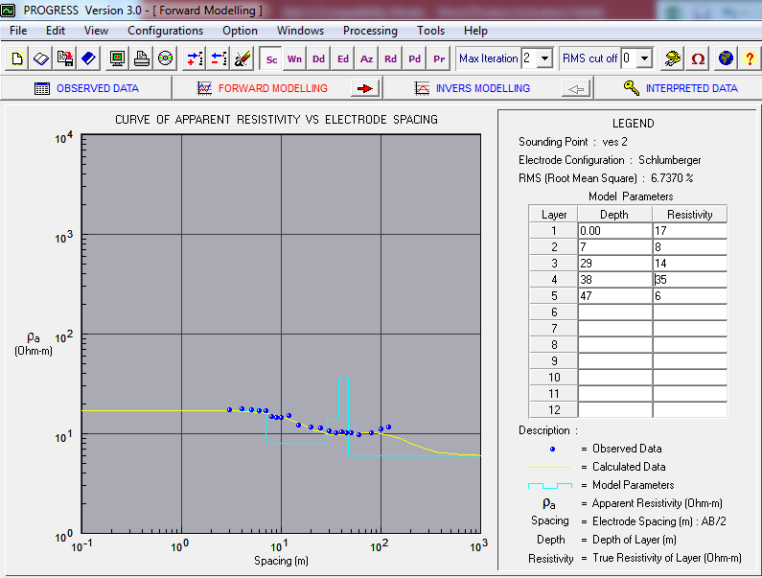

Data Processing pada Titik Sounding 3
